古固寨镇：拉网式排查隐患，坚决杜绝安全排查“走形式”
商丘柘城县发生群死群伤事故后，古固寨镇迅速行动，坚决落实楼阳生书记批示指示精神，对全镇所有商户、建筑工地、农村自建房开展地毯式除患排险工作，检查安全隐患，落实责任人，对于不合规的场所，果断采取关停经营、疏散分离，切实肩负起安全生产属地责任，为庆祝建党100周年营造安全稳定的环境。
- 压实责任。商丘柘城县发生群死群伤事故后，古固寨镇多次召开紧急班子会，要求镇班子成员要讲政治的高度，将安全生产这根弦绷紧绷牢。会上，镇班子成员还针对自己分管行业、分包行政村，分析研判镇域内的安全隐患点。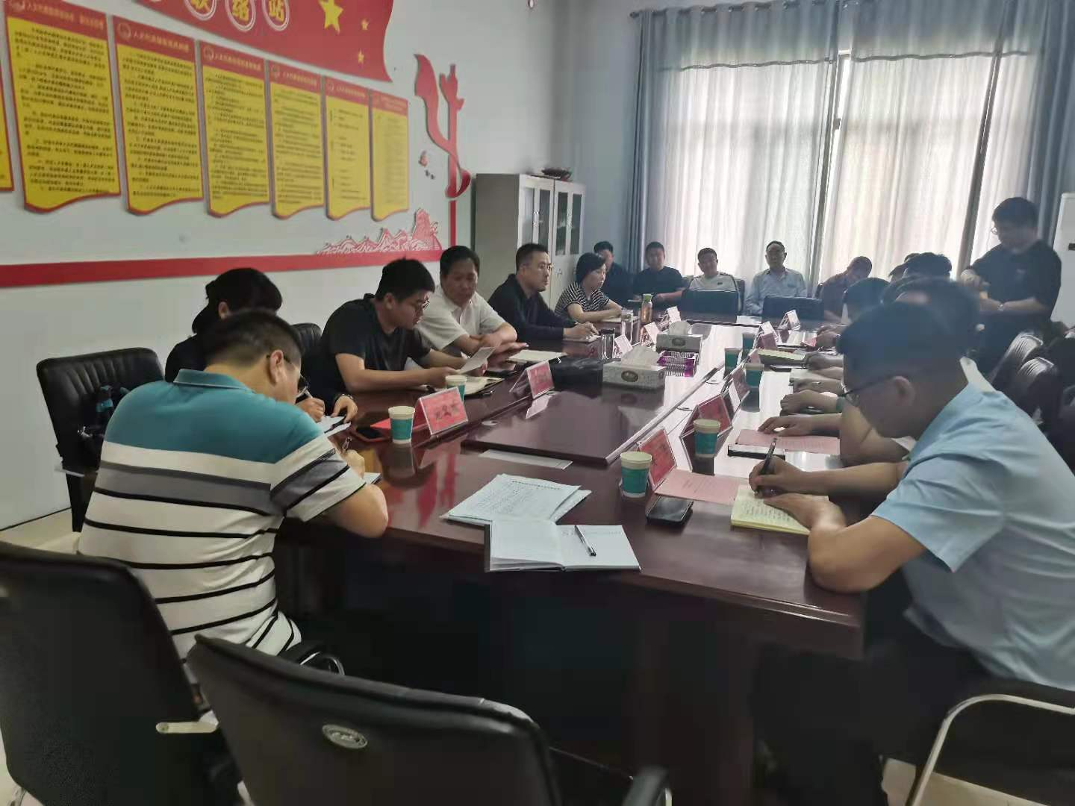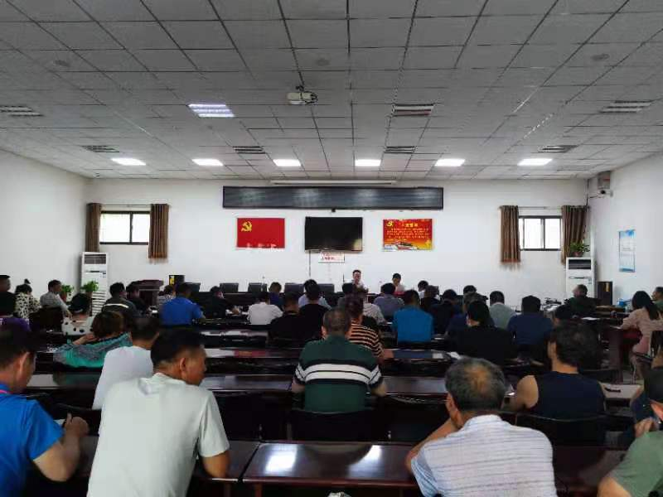
- 立即行动。6月26日-6月27日，古固寨镇发动全镇全部力量，对我镇镇域进行拉网式排查，加强对商超、石油化工企业和农村自建房的重点监管，对全镇廉租房、出租屋、自建房全面排查，依法查处违法行为，彻底消除安全隐患。
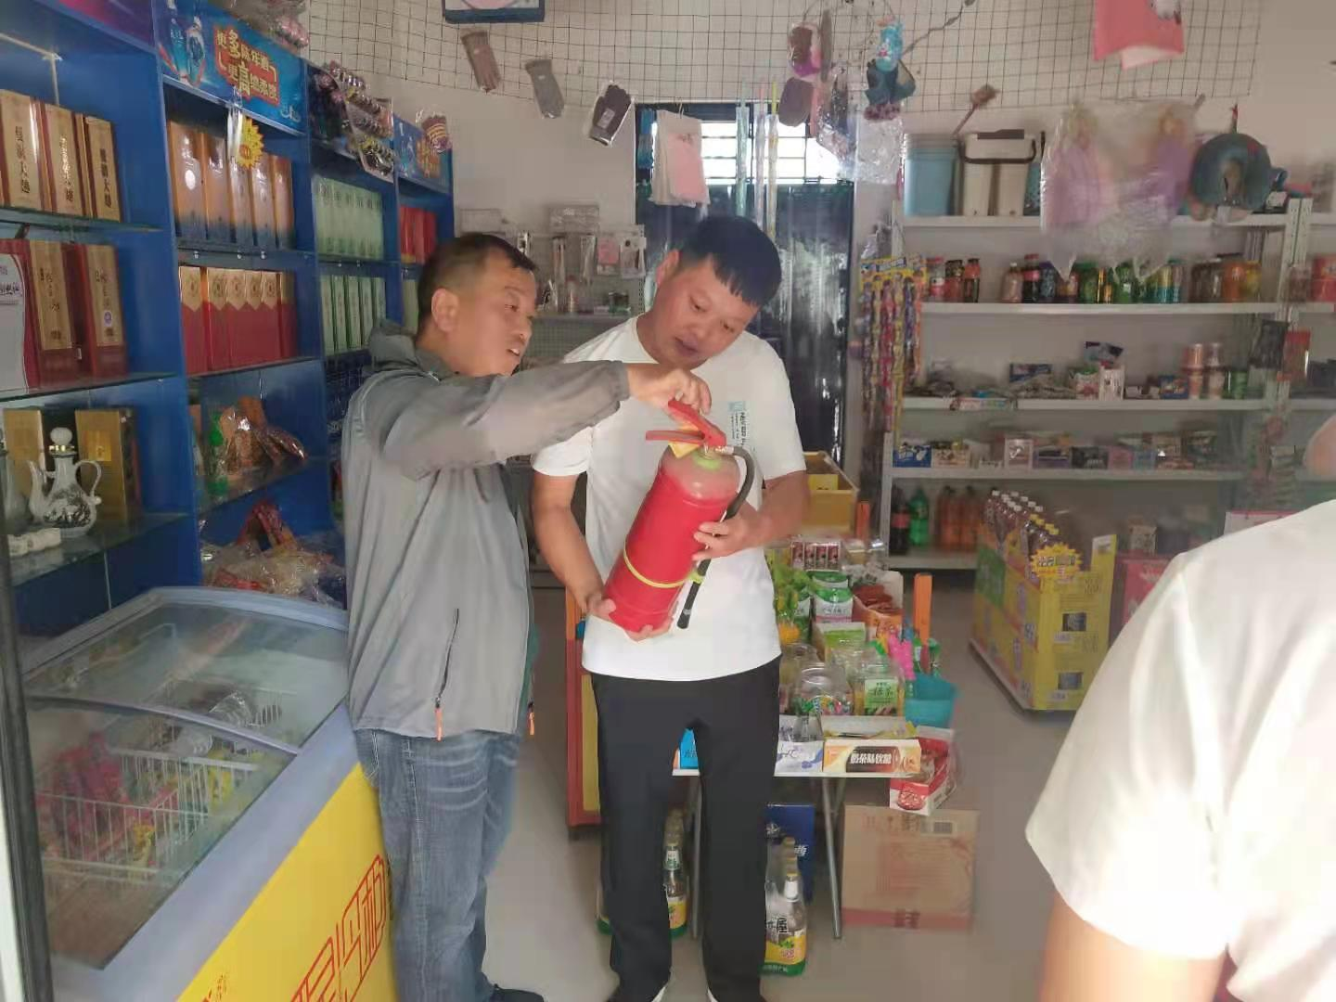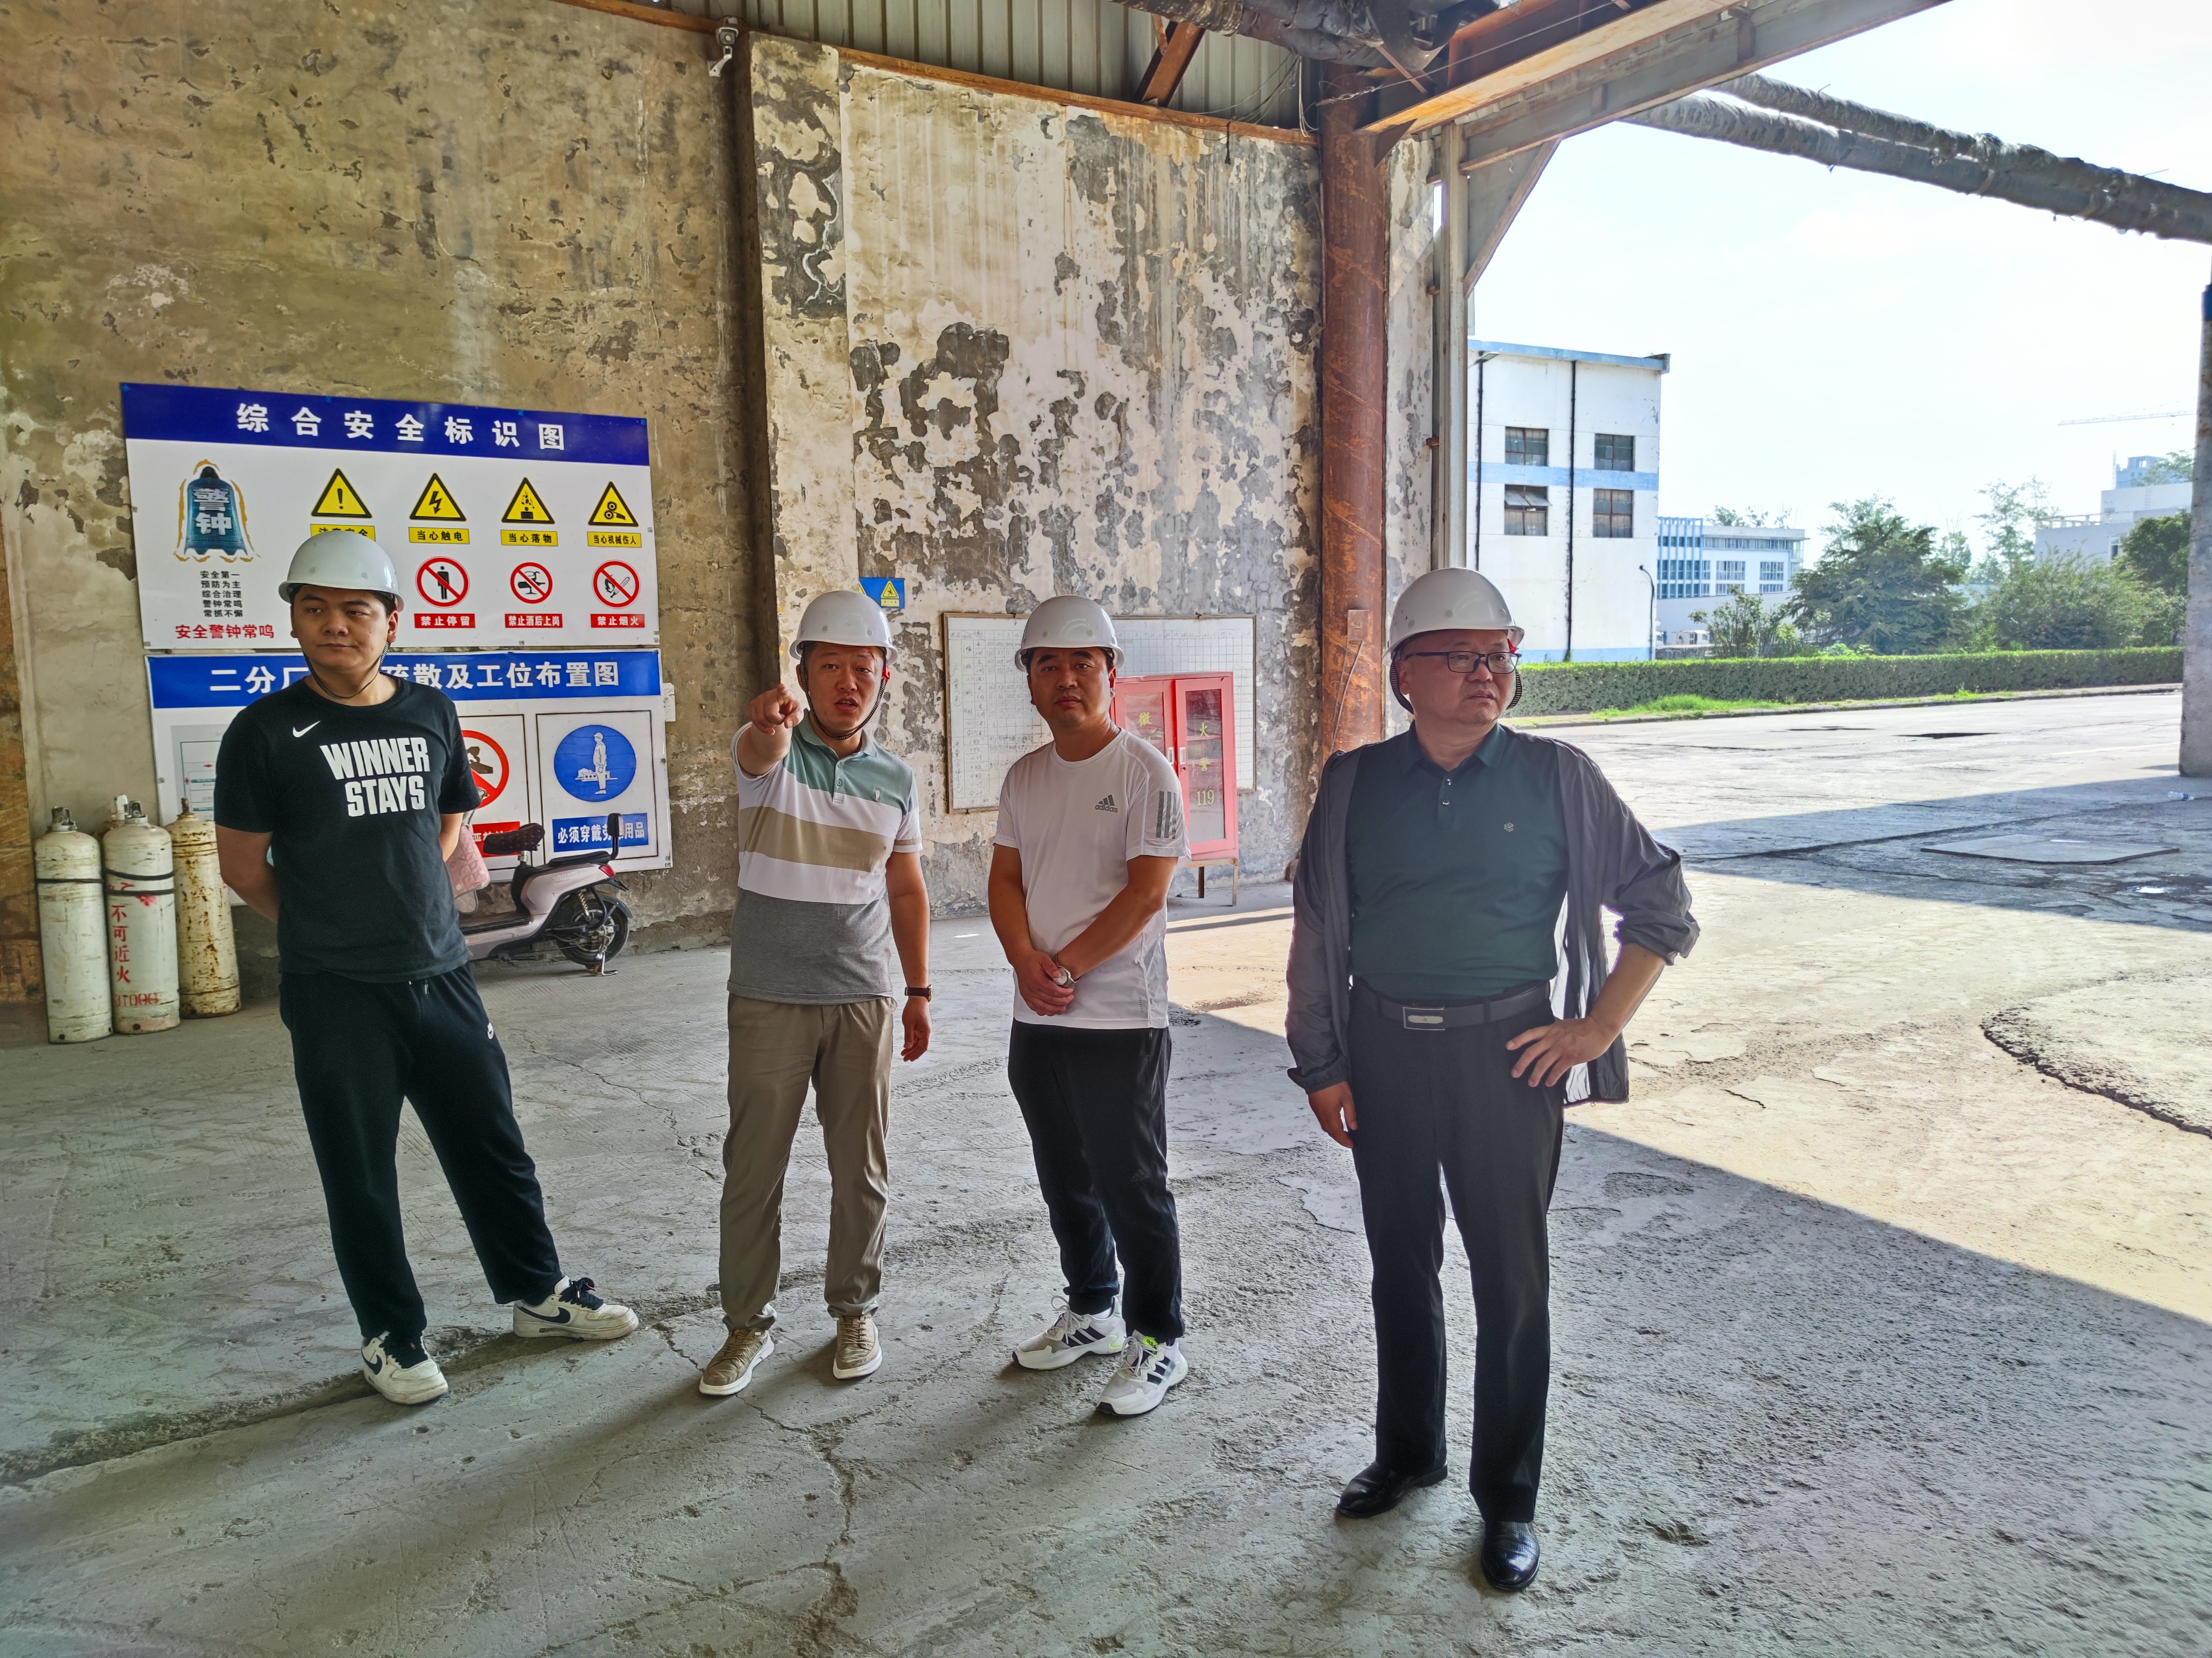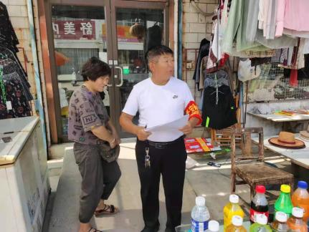
- 加强宣传。安全生产是关系人民生命安全的大事，古固寨镇将持续做好安全生产、消防安全培训宣传工作，让镇域内每位群众、每个家庭、每个单位、每个行业都能牢固树立起“人命关天，安全在先”的意识，自觉在日常的工作、生活中弘扬安全理念，做好安全预防工作。

